Microcontrolador ATmega324PA X
RTC – DS3231 X
FTDI - X
Alimentação -
Série – X
SPI – X

Microcontrolador Atmel ATmega324PA
Os microcontroladores têm um papel muito importante na atualidade, estando presentes em vários equipamentos com uso diário excessivo.
Para o aparecimento do microcontrolador foi necessário de ser iniciado por um componente que nele é integrado. Este componente é o microprocessador.
O microprocessador é normalmente caracterizado pela sua velocidade de processamento, esta é a velocidade que é necessária para que este componente demora a realizar uma dada instrução. Com o desenvolvimento tecnológico, os microprocessadores começaram a ter periféricos adicionais como por exemplo memórias externas quer como portas de entrada e de saída com este elemento.
O microcontrolador que foi escolhido para este efeito foi um da Atmel ATmega324PA que na sua constituição tem 40 pinos dos quais 2 serão destinados para comunicação I²C, 4 serão destinados para comunicação série e outros 4 para comunicação SPI.
Neste projeto foi essencial a escolha deste microcontrolador por duas razões: facilidade de o obter e sobretudo pela possibilidade de este ter duas portas para comunicação série.
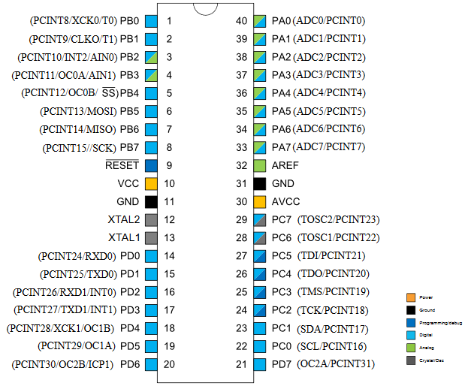

Links:
Datasheet

RTC
Real Time Clock, ou RTC para abreviar, é o componente que se vai responsabilizar por fuso horário do sistema.
RTC estão normalmente em quase todo o equipamento eletrónico uma vez pela versatilidade ou simplesmente como funcionamento de fornecer o horário ao sistema.
Os RTCs são produzidos com o intuito de terem um consumo energético muito baixo para poderem ser um ou o único componente a funcionar mantendo puramente a informação que ela tem quer como atualizar o horário constantemente. Por norma este componente tem um circuito de alimentação complementar pelo simples facto de poder estar a desempenhar a suas funções que não são derivadas pelo cérebro do sistema, isto é para atualizar o seu horário quer o dia em que ele foi configurado na sua inicialização.
Este elemento contribuirá puramente com o as horas e os minutos. Esta informação será processada pelo microcontrolador para que este tenha uma hora predefinida para enviar o relatório ao utilizador. O RTC comunica com o microcontrolador com o protocolo I²C.

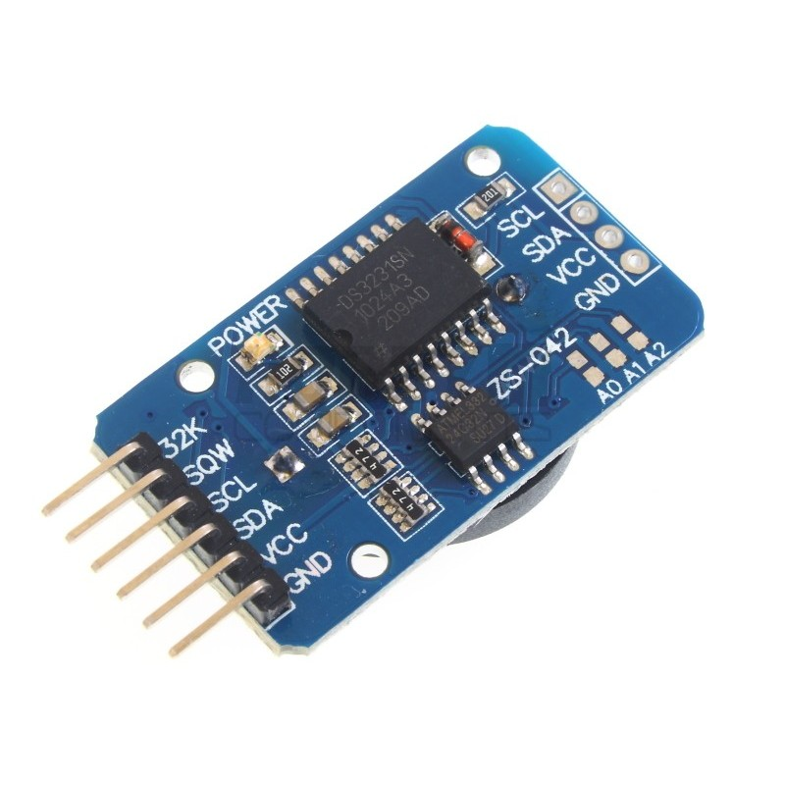

Links:
https://www.maximintegrated.com/en/products/digital/real-time-clocks.html 24/10/2018
https://www.electronics-tutorials.ws/connectivity/real-time-clocks.html - 24/10/2018
imagem - https://hobbycomponents.com/rtc/699-high-accuracy-ds3231-rtc-eeprom?search_query=rtc&results=4 – 28/10/2018

FTDI
Os Future Technology Devices International, ou FTDI para abreviar, será o elemento que numa primeira fase comunica com o utilizador para ilustrar dados.
Este componente tem como única finalidade de traduzir os sinais UART/USART, cujo protocolo de comunicação é série, em sinais de que um computador consiga traduzir via a porta USB.
Este componente irá comunicar com o microcontrolador com um protocolo Série, sendo que este terá a responsabilidade de comunicar por sua vez a um computador via interface USB.
A seguinte imagem ilustra o FT232RL que é por sua vez um FTDI.
(METER A IMAGEM DA BOARD)

SÉRIE
O protocolo Série é um protocolo de comunicação utilizada em inúmeras aplicações. Esta topologia de comunicação mias vulgarmente utilizada é a USART, sendo a mesma do tipo full-duplex.
Este protocolo tem dois modos de funcionamento: síncrona e assíncrona. No modo síncrono, os bits são transmitidos consoante um sinal clock gerado pelo mestre da comunicação. Na vertente assíncrona é realizada a transferência de bits sem qualquer controlo, sendo assim impossível de determinar quando uma trama de dados aparecerá.
Neste tipo de comunicação ainda está presente a taxa de transmissão, ou baud rate, que é o que define a velocidade da transmissão de dados. Esta taxa pode ser, por exemplo, 9600 bits per second (bps), 19200 bps, 38400 bps, 57600 bps ou 11520 bps.
As mensagens recebidas ou transmitidas são caracterizadas por um conjunto de bits: 5 a 9 bits de dados configuráveis, bits de sincronização, e, opcionalmente, um bit de paridade.
Os bits de dados configuráveis são os dados que se pretendem enviar. Os bits de sincronização são enviados antes dos bits de dados e depois do bit de paridade, caso exista. O bit de paridade serve somente para verificar a veracidade da comunicação. Na figura seguinte consegue-se observar o formato de uma trama de dados formatado para a utilização deste protocolo.
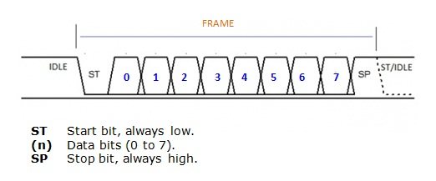
A nível de implementação no circuito este protocolo e simples sendo somente necessário a utilização de duas ligações, Rx (receptor) e Tx (transmissor).
Neste projeto é utilizado para que o microcontrolador possa comunicar com dois componentes, sendo este o FTDI e o Display.

Link:
Imagem - http://binaryupdates.com/usart-in-avr-atmega32a-microcontroller/ 28/10/18

SPI
Serial Peripheral Interface, ou SPI para abreviar, é um protocolo de comunicação, desenvolvido pela Motorola, serial síncrona que permite fazer troca de dados entre dois ou mais dispositivos numa curta distância.
O SPI utiliza uma tipologia de master/slave e opera em modo full duplex para fazer as suas comunicações.
Em termos de hardware este protocolo necessita quatro níveis lógicos: Master Output Slave Input (MOSI), Master Input Slave Output (MISO), Serial Clock (SCLK) e por fim Select Slave (SS).
MOSI é um barramento onde é ligado ao pino de saída do Master e ao pino de entrada do Slave, em termos de aplicação neste projeto o Master será o microcontrolador e o Slave será qualquer outro dispositivo em que seja necessário a utilização deste protocolo.
MISO é um barramento onde é ligado o pino de entrada do Master e ao pino de saída do Slave. SCLK é o clock gerado no dispositivo Master para sincronização com os Slaves existentes no sistema. SS é o barramento onde o Master escolhe qual é o Slave que quer comunicar.
Este protocolo é composto por quatro métodos de transmissão e sincronização distintos, entre os quais é utilizado diferentes configurações do sinal clock. O sinal clock pode ter diferentes polaridades (Clock Polarity, CPOL) e fases (Clock Phase, CPHA), gerando assim 4 modos de transmissão diferentes, como é possível de observar na tabela seguinte.
Modo | CPOL | CPHA
1 | 0 | 0
2 | 0 | 1
3 | 1 | 0
4 | 1 | 1

Links:
[1] L. Cabral, “Nerd Elétrico: Introdução a Comunicação SPI.” [Online]. http://nerdeletrico.blogspot.com/2015/10/introducao-comunicacao-spi.html 28/10/2018
[2] F. De Engenharia, E.-P. Alan, and P. Pinheiro, “Universidade Federal de Uberlândia Prática 8: Comunicação SPI 8.1 – Introdução e objetivos.”

(CAPAZ DE TIRAR OS PRÓXIMOS DIAGRAMAS)
Os próximos diagramas (Figuras …) permite exemplificar os diferentes modos do protocolo SPI.
No modo 0, figura …, quando é dado o clock, com a fase e a polaridade a 0, os dados são lidos na mudança ascendente e são atualizados no flanco descendente.
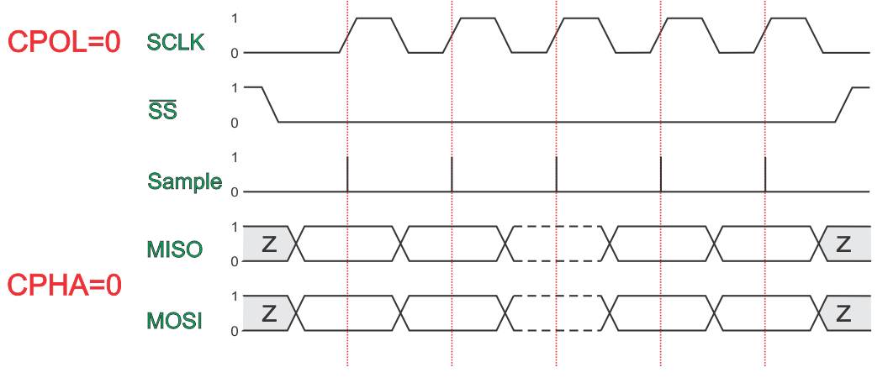
No modo 1, figura …, quando é dado clock, com a CPHA a 1 e a CPOL a 0, os dados são lidos no flanco descendente e atualizados no flanco ascendente.
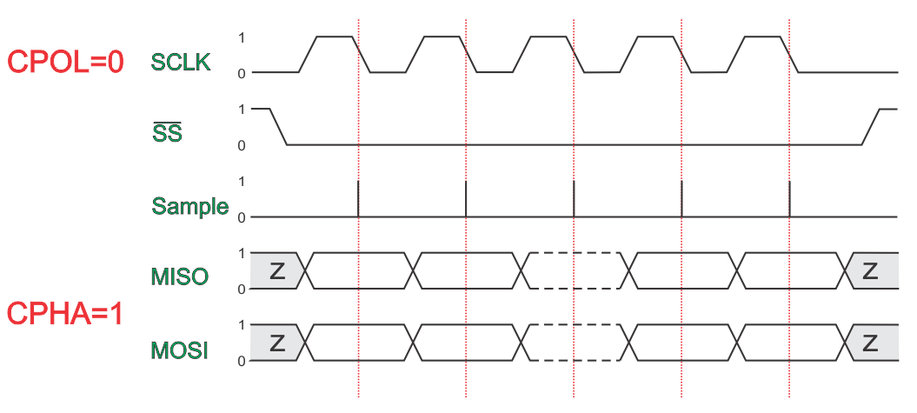
No modo 2, figura …, quando é dado o clock, com CPOL a 1 e CPHA a 0

